认识自己

了解自己 分析自己

Standout 2.0 测试-----------------standout.tmbc.com

帮助你了解与9种人格设定之间的关系并找出你的第一与第二角色，这体现了你的天赋与技能，代表了你改变世界的本源方式

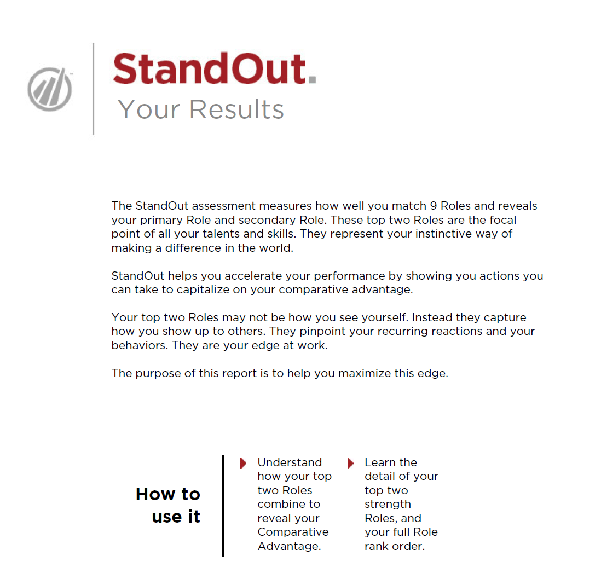

认识自我

九种角色

问题：测试得出的结论与你的自我认识是否相同？

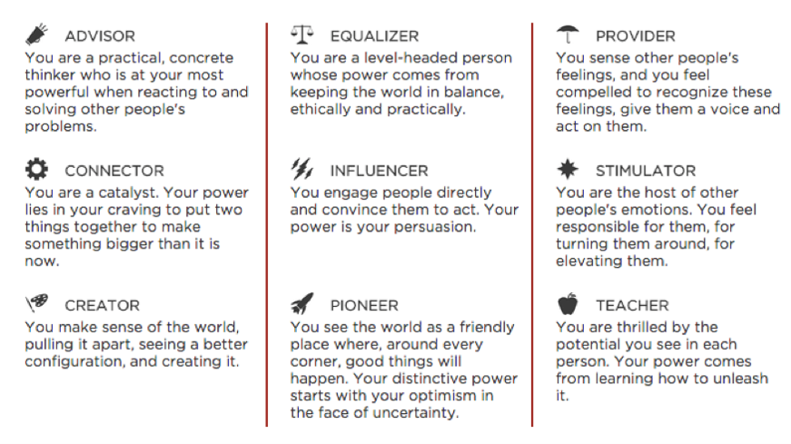

职业建议

问题

职业建议：

问题：你在从事的职业符合测试得出的职业建议嘛?你会考虑改变嘛？ 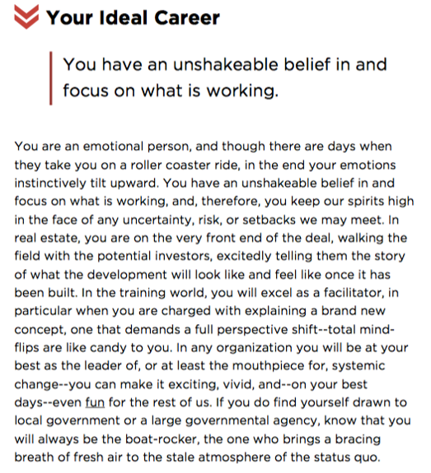

大师点评―――殷建松

直面大师

讲述个人成功经历

现场分析

针对２－３位同学的测试结果进行点评

有没有志愿者

大师荐书

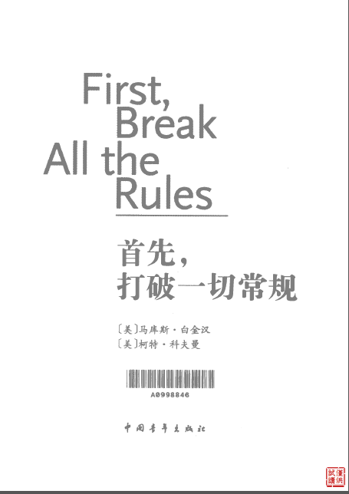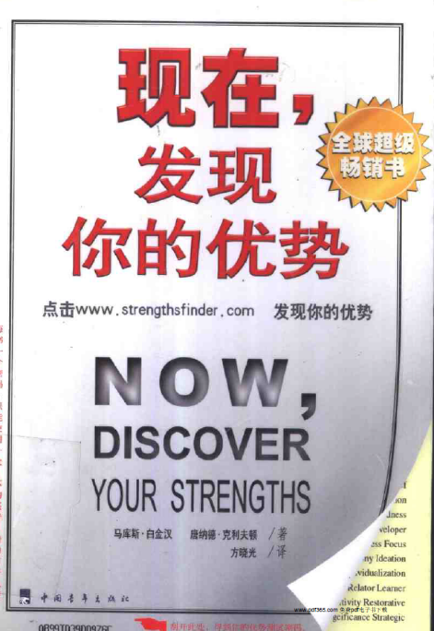

 WIKI

简历制作--------------------------------------Toyhouse.cc

方式

WIKI 操作手册----如何编辑并迭代更新你的简历

内容

你是谁

1 基本信息

2教育经历

3工作经历

4重点工作经历

5发明专利 荣誉证书

6主要技能

7 爱好特长

你要认识的人

8想要认识的人

优秀简历师范

易文轩----2017级MEM第二梯次班长

<http://toyhouse.cc/wiki/index.php/>易文轩

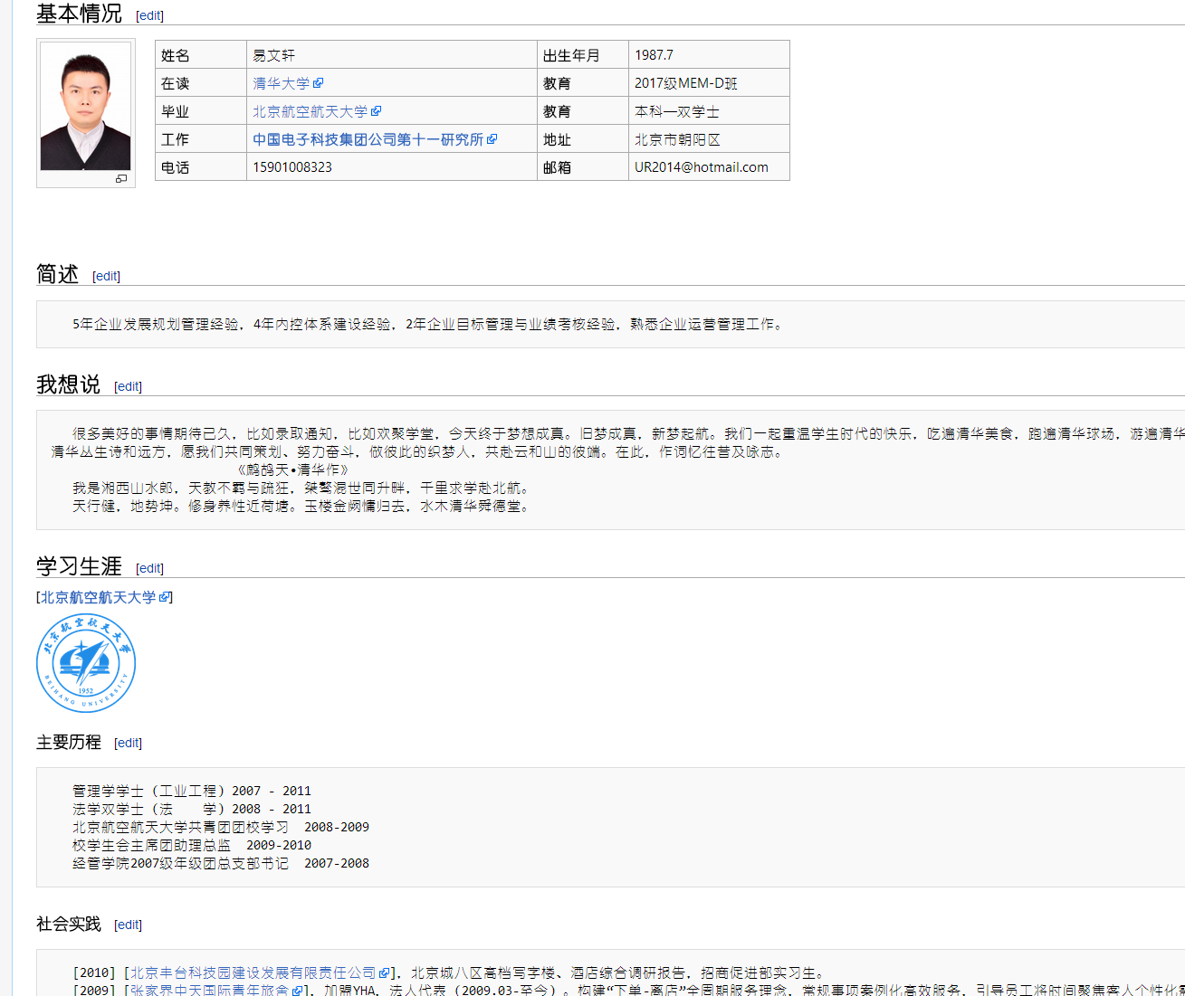

问题：能够通过简历了解他嘛？

　　　想要认识他嘛？

Github 应用及配套工具

网址:github.com

什么是git hub

gitHub是一个面向开源及私有[软件](https://baike.baidu.com/item/%E8%BD%AF%E4%BB%B6/12053)项目的托管平台----百度百科

使用指南

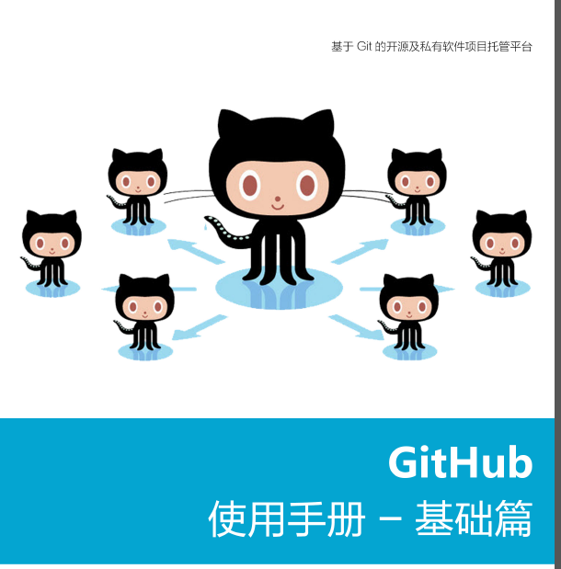

配套工具---Git kraken



无需掌握代码

图形化界面